**El índice de desarrollo humano: modificaciones y propuestas.**

El Índice de Desarrollo Humano (IDH) es un indicador compuesto, extensamente utilizado a nivel internacional, que relaciona tres dimensiones para dar cuenta del grado de oportunidad efectiva que tienen las personas de expandir sus capacidades: salud, educación e ingresos.

El objetivo principal del informe es presentar una modificación para el IDH de forma que explique correctamente la naturaleza de cada país en relación al desarrollo humano. La Organización de las Naciones Unidas (ONU) considera al desarrollo humano como la ampliación de la riqueza de la vida humana, más que ampliar la riqueza de la economía en la que viven los seres humanos. Es un enfoque que se centra en las personas y sus oportunidades. Se propone tener en cuenta también aspectos sobre la sociedad, la discriminación, los derechos y las libertades civiles.

Actualmente, el índice de desarrollo humano se calcula como



donde cada índice se calcula con el índice de dimensión



tomando:

* La esperanza de vida en años para el índice de salud.
* La esperanza de años de escolarización medida en años para el índice de educación.
* El PBI per cápita para el índice de ingreso.

Incorporación del Índice de Gini

La desigualdad es un aspecto distintivo que lamentablemente existe en las sociedades, siempre han existido grupos vulnerables que han sufrido las inclemencias de la pobreza y de la marginación.

El coeficiente Gini es el método más utilizado para medir la desigualdad salarial. Es una herramienta analítica que suele emplearse para medir la concentración de ingresos entre los habitantes de una región, en un periodo de tiempo determinado. Fue desarrollada por el estadístico italiano Corrado Gini en 1912, representando con 0 a una igualdad perfecta y con un 100 a una desigualdad perfecta.

Este indicador se calcula como el área entre la curva de Lorenz y una línea hipotética que representa la igualdad total. Esta gráfica se utiliza a través de dos ejes de coordenadas, para identificar de forma sencilla el porcentaje de ingresos que corresponde a un porcentaje de población.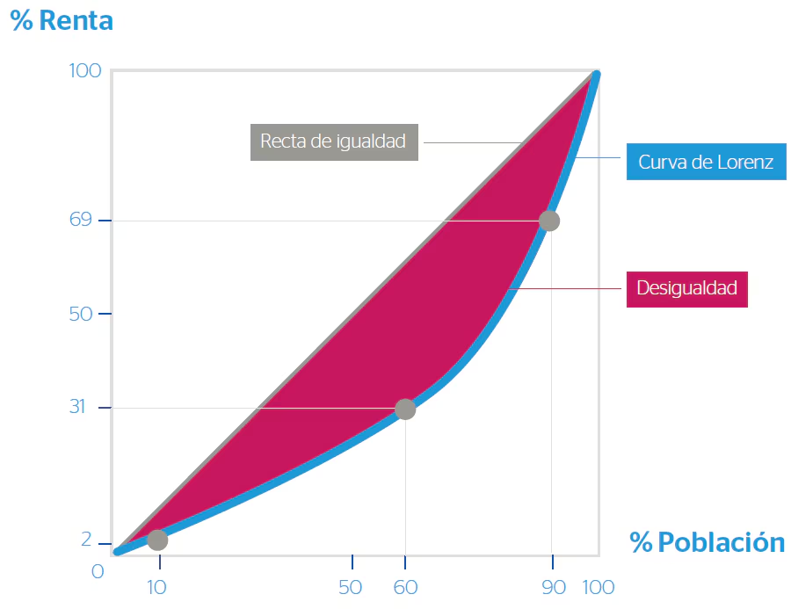

Para comprender la lógica, el 60% alcanza un 31% del ingreso mientras que un 90% de la población llega al 60% del ingreso, es decir, el ingreso que logra el 60% de la población lo alcanza el 30% contiguo, lo cual indica desigualdad ya que el ingreso no estaría equitativamente distribuído.

Se propone incorporar el índice de Gini al cálculo del IDH como (1-GINI) para que un país más desigual en términos salariales tenga menos desarrollo.

*Comentario Alfon:* en Argentina, esta info se saca de la EPH en donde se solicita el ingreso aproximado de cada habitante del hogar.

Bibliografía

[https://www.acumar.gob.ar/indicadores/indice-de-desarrollo-humano-idh/#:~:text=El%20%C3%8Dndice%20de%20Desarrollo%20Humano,personas%20de%20expandir%20sus%20capacidades.](https://www.acumar.gob.ar/indicadores/indice-de-desarrollo-humano-idh/#:~:text=El%20%C3%8Dndice%20de%20Desarrollo%20Humano,personas%20de%20expandir%20sus%20capacidades)

<https://psicologiaymente.com/cultura/indice-desarrollo-humano#google_vignette>

Salazar, R. E. M., & García, J. M. J. P. (2014). El Índice de Desarrollo Humano como indicador social. *Nómadas. Critical Journal of Social and Juridical Sciences*, *44*(4).

<https://www.bbva.com/es/coeficiente-gini-detector-la-desigualdad-salarial/>

IDEAS

SALUD

Se quiere tener en cuenta no solo la esperanza de vida al nacer sino también la esperanza de vida a los 70 años. El tema es cómo xd

**Introducción** contar que es el IDH para que sirve y sus 3 componentes (ojo ver la última versión)  
**Objetivo** explicar por qué queremos modificarlo que querríamos incluir. Y que vamos a comparar la versión nueva con la original.--> corr y como queda el orden de países

Búsqueda de datos decir las opciones que consideramos nombrar la amplitud de variables que podríamos considerar y con cuales nos quedamos

o

Explicar bien que agregamos a las componentes y la nueva rama + como calculamos el índice modificado matemáticamente

Educación: no modificamos nada por qué consideramos que refleja bien y qué vbles descartamos x muy especificas

Salud: EV al nacer / a los 60 ES al nacer / a los 60 Cuál, qué combinación y por qué

Nueva rama: Explicar detalladamente lo que hagamos con la nueva rama si tomamos el índice de ese informe o probamos armar un índice considerando que variables

Un apartado nombrando otras opciones que se tuvieron en cuenta o que se podrían considerar y no hicimos, no llegamos O apartado de problemas…

Resultados:

* Rankear los países con IDH modificado y comparar (2 graficos países colores)
* Corr entre los IDH y el/los modificados
* Resulta diferente o no al IDH ventajas y desventajas

Bibliografia De donde sacamos los datos y lugares con info